Rapport 27/06/18

Objectifs :

* Réaliser la première interface de l’application

Avancement :

L’environnement a été correctement installé. Le projet source a été correctement lancé. Voilà une screen du projet source :

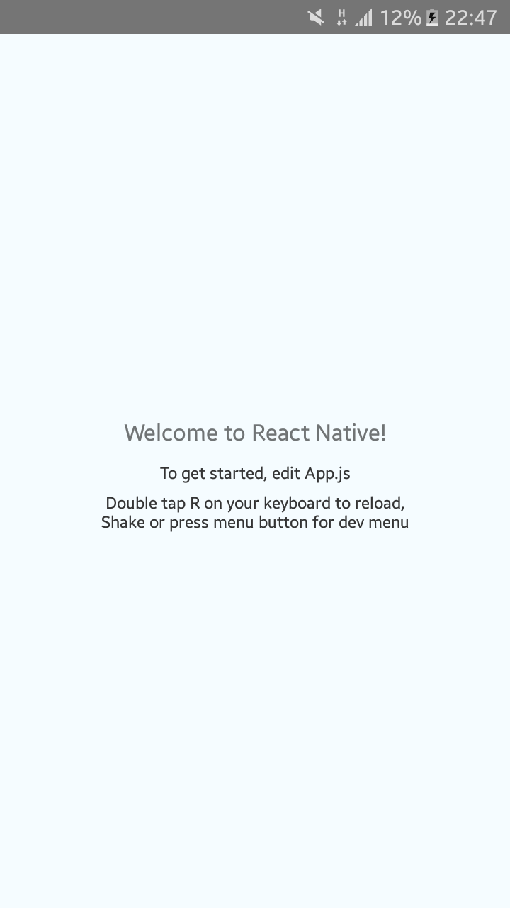  
La toolbar a été correctement mise en place, pour cela j’ai crée un composant react native Toolbar que j’ai incorporé au projet :

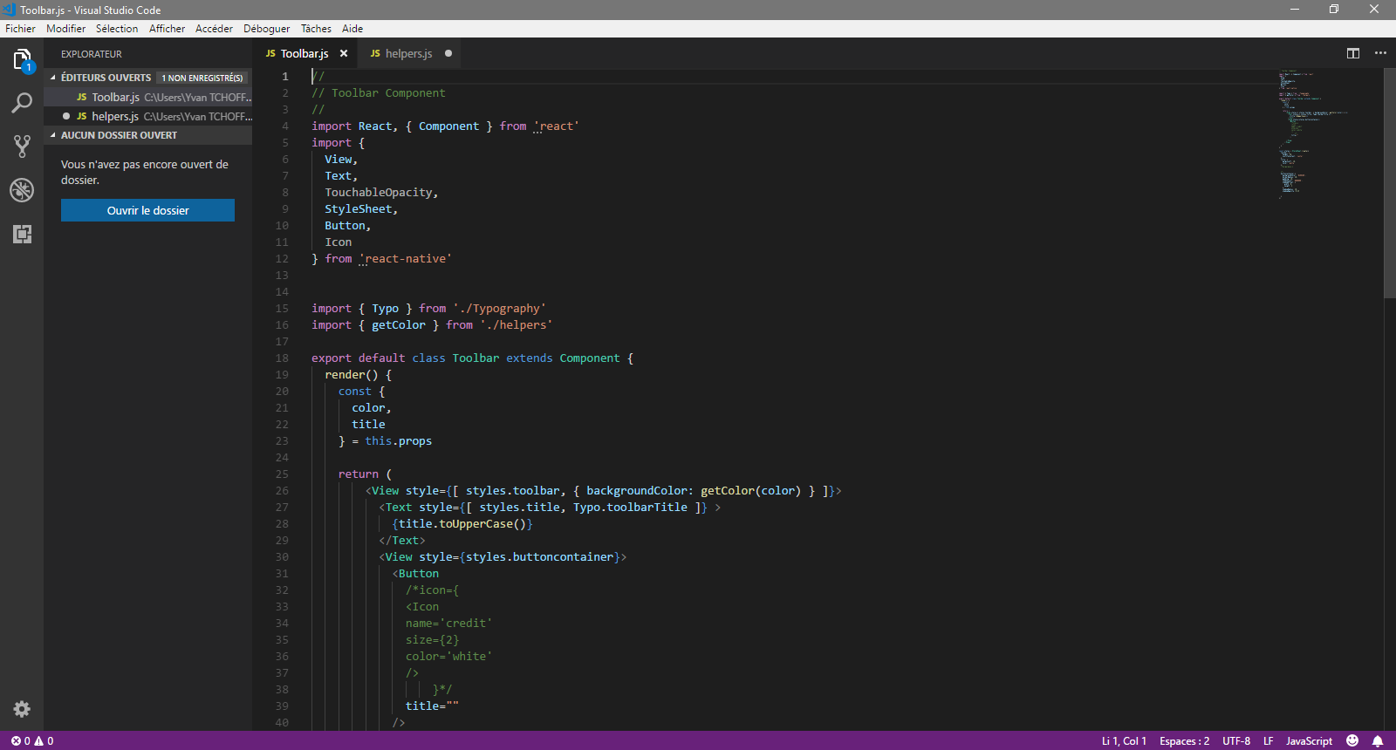

Voilà le résultat :

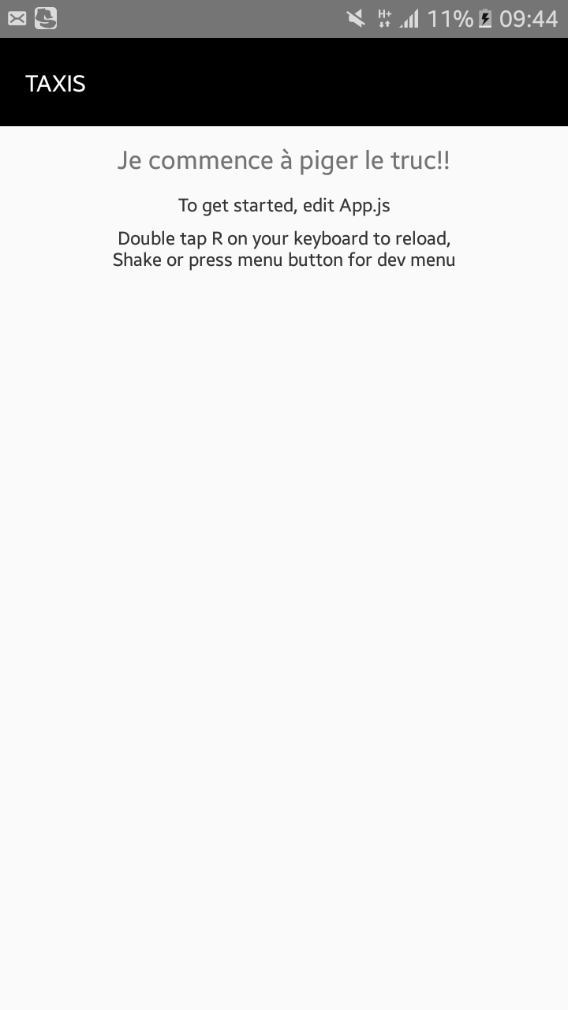

J’ai eu de grosses de difficultés pour le burger button :

En fait il s’agit d’ajouter un bouton à cette Toolbar puis d’y ajouter une icône burger (dots-three-vertical) button :

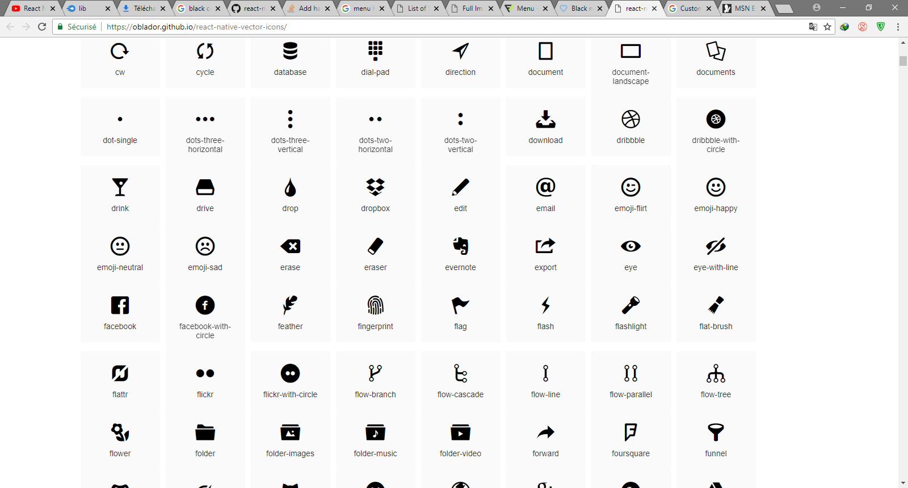

Pour l’instant voilà à quoi à ça ressemble :

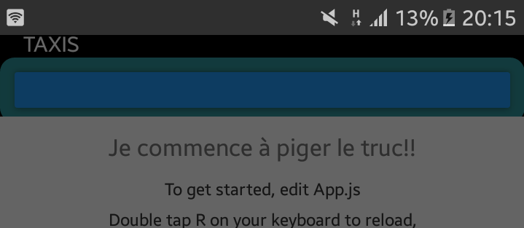

Il s’agit de la zone en bleu : elle représente le bouton

Donc je vais m’efforcer de résoudre ce problème aujourd’hui.

A part cela j’ai accompli la tâche annexe qui était d’afficher une alerte :

